ПРАВИЛА ОФОРМЛЕНИЯ ТЕКСТА ДОКЛАДА ДЛЯ СБОРНИКА ТЕХНОВОД-2026
Текст доклада направляется в готовом к публикации виде на электронную почту: tehnovod.ecofes@mail.ru
Требования к оформлению:
- Объём статьи – до 10 стр. (не менее 2-х стр. основного текста).
- Размер бумаги А4.

- Ориентация страниц – книжная.
- Поля со всех сторон 2,5 см.
- Размер и тип шрифта основного текста – Times New Roman, 14 пт.
- Межстрочный интервал – одинарный, отступ абзаца – 1,25 см, выравнивание – по ширине.
- Рукопись статьи должна содержать:
  - УДК (в левом верхнем углу, 14 пт);
  - название статьи (по центру, заглавными буквами, полужирный, 12 пт);
  - фамилия и инициалы (по центру, полужирный, курсив, 14 пт);
  - место работы/учёбы;
  - аннотация (по ширине, 12 пт);
  - ключевые слова (по ширине, 12 пт).
- Аннотация должна отражать содержание статьи: проблемы, методы исследования и результаты (примерно 250 знаков с пробелами).
- Ключевые слова должны включать используемые в статье понятия и термины (оптимальное количество – 4-5 слов).
- Инициалы от фамилии, наименования от единиц отделяются жёстким пробелом: Ctrl + Shift + пробел.
- Рисунки, графики и фотографии должны быть чёткие, хорошо читаемые и вставлены в текст. Подписи к рисункам выполняются шрифтом Times New Roman, размер 12, полужирным, выравниваемым по центру, без красной строки.
- Нумерация рисунков, таблиц и формул сквозная, в хронологическом порядке (рис. 1 и т.д., таблица 1 и т.д.).
- Формулы должны быть набраны в редакторе формул Word.
- Ссылки на литературу в тексте статьи указываются в квадратных скобках.
- Библиографический список литературы оформляется в соответствии с ГОСТ 7.0.100-2018.
ВНИМАНИЕ!!
Доклады, принятые ОРГКОМИТЕТОМ до 30 апреля 2025г. будут включены в сборнике материалов и опубликованы к началу конференции.
Пример оформления:

УДК 628.16

РЕЗУЛЬТАТЫ ИССЛЕДОВАНИЙ ОЧИСТКИ ВОДЫ ДЛЯ ХОЗЯЙСТВЕННО-ПИТЬЕВЫХ ЦЕЛЕЙ

И.О. Фамилия
ООО «Водоснабжение», г. Москва, Россия
И.О. Фамилия
ФГБОУ ВО «Университет», г. Новочеркасск, Россия

Аннотация. В статье представлены результаты исследований очистки воды для хозяйственно-питьевых целей. Предложены технологические решения для станции водоподготовки малой и средней производительности.

Ключевые слова: очистка воды, водоподготовка, хозяйственно-питьевое водоснабжение.

Основной текст статьи, информация из источников и ссылки на литературу российских [1], и зарубежных авторов [2, 3].
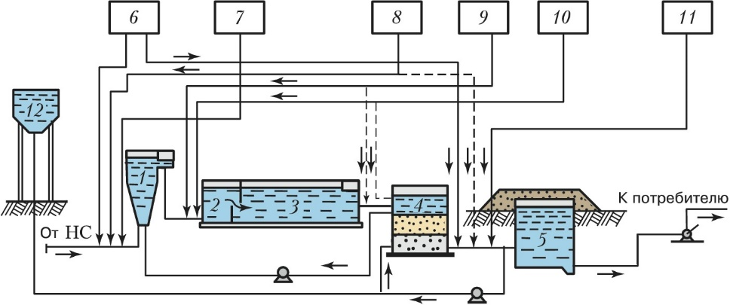
Рисунок 1. Технологическая схема очистки воды:
1 – смеситель; 2 – камера хлопьеобразования; 3 – отстойник; 4 – фильтр; 5 – резервуар чистой воды; 6 – аммонийное хозяйство; 7 – коагулянтное хозяйство; 8 – электролизная станция; 9 – флокулянте хозяйство; 10 – щелочное хозяйство; 11 – кислотное хозяйство
12 – водонапорная башня
$$S=\frac{π∙d^{2}}{4}, \left[м^{2}\right]$$
Таблица 1. Название таблицы
№ п/п | Заголовок столбца | Заголовок столбца
№ п/п | Заголовок столбца | Заголовок столбца | Заголовок столбца
1 | Текст | Текст | Текст
2 | Текст | Текст | Текст
ВЫВОДЫ
- В результаты исследований очистки воды для хозяйственно-питьевых целей были получены зависимости и выведены уравнения
- На основании результатов исследований предложены технологические решения для станции водоподготовки малой и средней производительности.

ЛИТЕРАТУРА
1. Кафедра "ВХИСЗОС" ЮРГПУ (НПИ) и ООО НПП "ЭКОФЕС" – творческий тандем учебно-педагогической и научно-производственной деятельности / Л. Н. Фесенко, А. Ю. Черкесов, С. А. Щукин, С. И. Игнатенко // Технологии очистки воды "ТЕХНОВОД-2024" : Материалы XV Международной научно-практической конференции, Кисловодск, 23–26 апреля 2024 года. – Новочеркасск: ООО "Лик", 2024. – С. 10-17.

